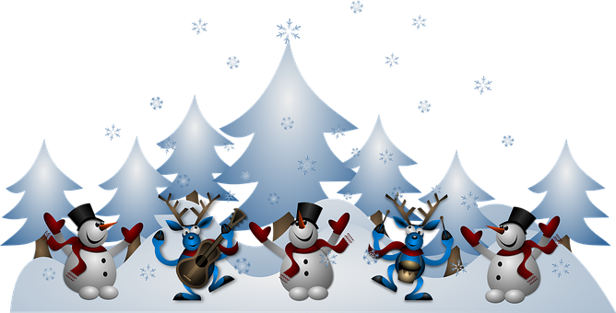

SPL Section Scrabble

à 17h00

RENCONTRE AMICALE

LOT A CHAQUE PARTICIPANT

SAMEDI

27 JANVIER 2024

A LA SALLE du C.L.A.S

Pour conclure cet après-midi, un petit buffet vous sera proposé en soirée.

PARTICIPATION :
Adhérent : 10 € Partie sans repas : 5 €
Repas seul : 5 €

Réponse impérative pour le buffet,
au plus tard le 24/01/24.

